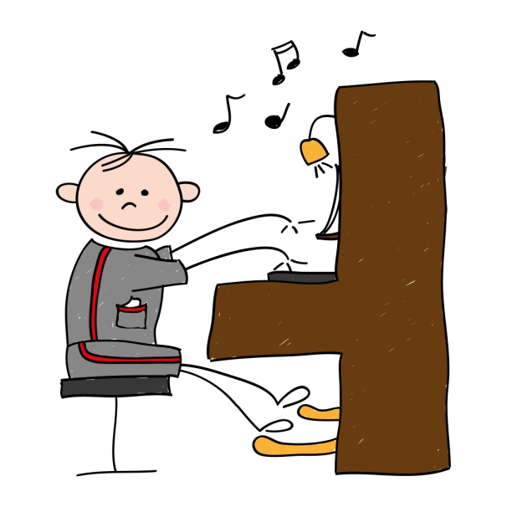
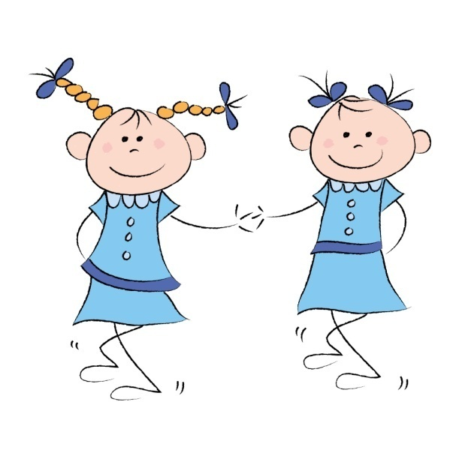
Tu es musicien, danseur, chanteur,jongleur,twirleur… Et tu souhaites faire partager ton talent aux autres, n’hésite pas à venir nous retrouver pour plus d’informations.
le lundi 17 Octobre à 13H, salle Louis Lumière.

Le 31 Mars, de 15h à 16h45, tous les volontaires se produiront dans la salle de l’Epine !
Fais-nous découvrir ce que tu sais faire !!

Elyne & Kelline

